Программа семинара | Моя цель:  Задачи:
09.10 - 09.25
Особенности и уникальность сельской школы
Ежикова М. С., директор школы (кабинет №2)
09.25 - 09.40
Целеполагание
Мошкин Б. Е., заместитель директора по УВР (кабинет №2)
09.40.-10.10
Мастер-класс «Индивидуализация ОП» (из опыта работы)
Ершова М. Л., учитель математики (кабинет №2)
10.10-10.50
Урок в 7а классе по немецкому языку «Профессии»
Махаева Л. Б., учитель немецкого языка (кабинет №1)
Урок в 5а классе по английскому языку «Я люблю свою семью»
Савина С. В., учитель английского языка (кабинет №5)
11.00 – 11.10
Организация обучения старшеклассников по ИУП
Новикова Е. В., тьютор; Бондаренко Д., ученица 11 класса (кабинет №2)
11.10-11.40
Анализ уроков.
Мошкин Б. Е., заместитель директора по УВР (кабинет №2)
12.00-12.40
Занятие по внеурочной деятельности по теме: «Экология питания»
Лебедева Е. Г., учитель начальных классов (кабинет 3а класса)
12.50 – 13.10 Обед
13.10-13.40
Опыт организации внеурочной деятельности в школе
Анализ занятия по внеурочной деятельности
Новикова Е. В., тьютор (кабинет №2)
13.40-14.00 Рефлексия
Морозкова М. В., заместитель директора по ИТ (кабинет №2)
Я знаю, что такое индивидуализация  Я знаю принципы и этапы сопровождения процесса индивидуализации  Я умею составлять индивидуальный дневник учащегося  Я умею проектировать урок на основе технологий индивидуализации  Я умею проектировать внеурочную деятельность на основе технологий индивидуализации  Я владею необходимыми коммуникативными и рефлексивными умениями для осуществления индивидуализации  Желаемый результат  - По овладению основами индивидуализации  _____________________________________________  _____________________________________________  - Семинара  _____________________________________________  _____________________________________________  Почему это важно для меня  ____________________________________________  ____________________________________________  ____________________________________________ | 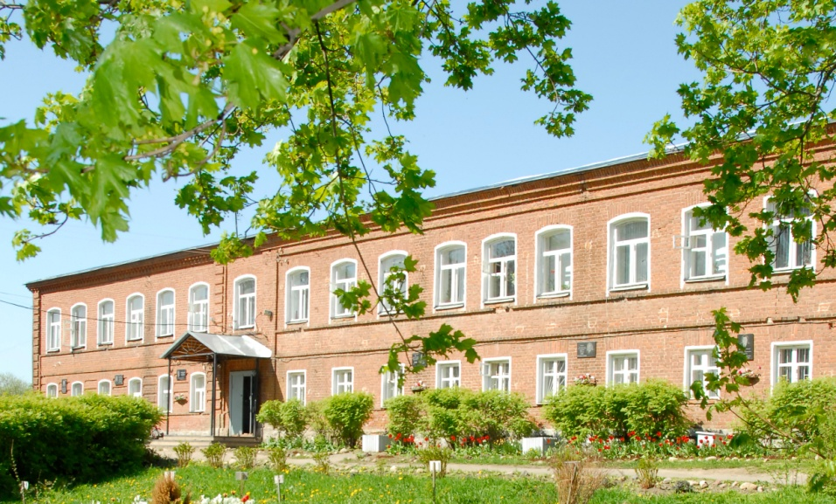  Муниципальное общеобразовательное учреждение «Великосельская средняя школа  Гаврилов-Ямского муниципального района»  Индивидуализация образовательного процесса в условиях сельской школы  29 ноября 2018 года  Ярославская область,  Гаврилов - Ямский район, село Великое, тел. 8-485-34-38-1-44 (4-97)  Факс: 8-485-34-38-1-44; Е-mail: velikoeschool@gmail.com  Сайт: www://velikoeschool.ru

